**公民與社會發展科**

**主題1：「一國兩制」下的香港 [教師版]**

|  |
| --- |
| **前備知識**  學生在基礎教育學習階段，應已具備以下相關的學習經歷：   * 簡略認識三條不平等條約及其背景 * 初步認識香港回歸歷程 * 概略了解《基本法》的憲制地位、制定和公布過程 |

**課題：「一國兩制」的歷史背景**

**和香港回歸歷程**

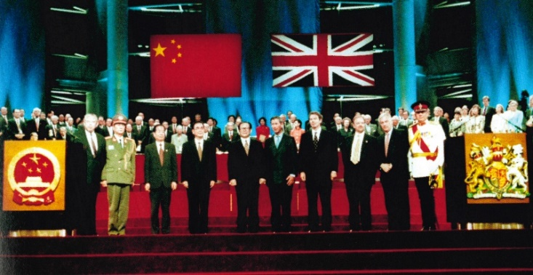

**(一) 三條不平等條約的歷史背景及《基本法》由來**

香港自古以來就是中國的領土，一八四○年鴉片戰爭以後被英國佔領。一九八四年十二月十九日，中英兩國政府簽署了關於香港問題的聯合聲明，確認中華人民共和國政府於一九九七年七月一日恢復對香港行使主權，從而實現了長期以來中國人民收回香港的共同願望。

|  |
| --- |
| 1982年9月英國首相戴卓爾夫人訪京至1983年6月為中英談判第一階段，1983年7月至1984年9月草簽《中英聯合聲明》為第二階段。  國家從來沒有承認過三條不平等條約，主權一直屬於我們中國，這很明確，沒有討論的餘地。 |

1984年12月19日《中英聯合聲明》

《中英聯合聲明》包含一個主體文件和三個附件。

主體文件的主要重點包括：

1. 中華人民共和國政府聲明：收回香港地區（包括香港島、九龍和“新界”，以下稱香港）是全中國人民的共同願望，中華人民共和國政府決定於1997年7月1日對香港恢復行使主權。
2. 聯合王國政府聲明：聯合王國政府於1997年7月1日將香港交還給中華人民共和國。
3. 中華人民共和國政府聲明，中華人民共和國對香港的基本方針政策共有十二項。

**資料一：緣來《基本法》短片**

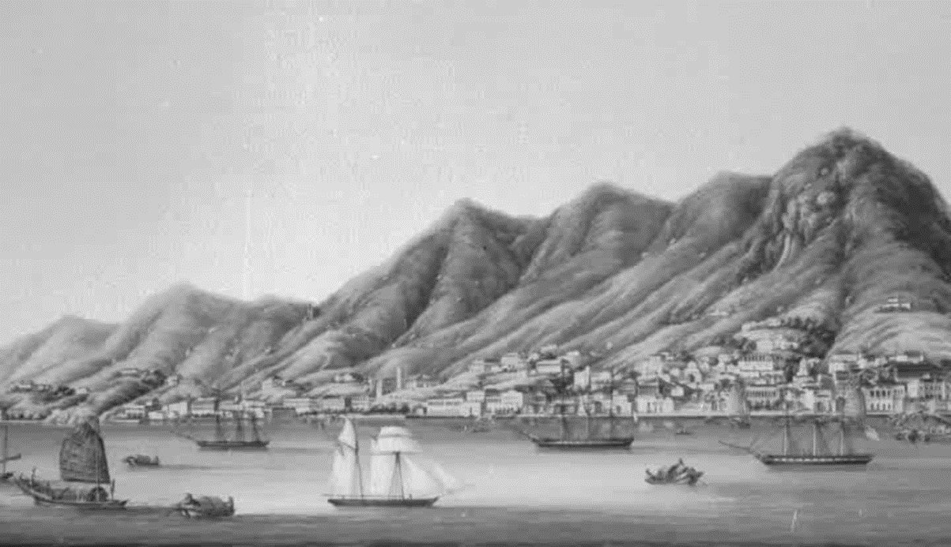

《活學趣論‧基本說法 ─《基本法》視像教材套2015》教材，影片可於「公民與社會發展科

學生自學網頁」內瀏覽。

影片長約7分鐘

1.根據資料一短片內容，按事件發生的時序，選擇適當的字幅，正確**排列於時間軸的適當位置**。

**十九世紀清政府與英國簽訂三條不平等條約**



**現在**

**清朝**

**2. 1842年**

**8. 1898年**

**5. 1860年**

**1.《南京條約》**

**3. 清政府在鴉片戰爭中戰敗，被迫割讓香港島予英國。**

**4.《北京條約》**

**7. 《展拓香港界址專條》**

**6. 清政府在英法聯軍之役中戰敗，被迫割讓界限街以南的九龍半島給英國。**

**9. 中國面對列強瓜分的危機，英國強租界限街以北及新界地區，租借期為99年，直至1997年6月30日。**

**(二) 香港回歸歷程事件簿**

|  |
| --- |
| **1971年恢復中華人民共和國在聯合國的合法權利**  聯合國大會第廿六屆會議大會決議二七五八(二十六)  　　決定：恢復中華人民共和國的一切權利，承認她的政府的代表為中國在聯合國組織的唯一合法代表並立即把蔣介石的代表從它在聯合國組織及其所屬一切機構中所非法佔據的席位上驅逐出去。 |

|  |
| --- |
| **1972年從殖民地名單中刪去香港和澳門**  香港、澳門是屬於歷史上遺留下來的帝國主義強加於中國的一系列不平等條約的結果。香港和澳門是被英國和葡萄牙當局佔領的中國領土的一部分，解決香港、澳門問題完全是屬於中國主權範圍內的問題，根本不屬於通常的『殖民地』範疇。  1972年11月2日，聯合國大會通過了聯合國非殖民化特別委員會決議報告，從殖民地名單中刪去香港和澳門。 |

2.根據資料一短片內容，按事件發生的時序，選擇適當的字幅，正確**排列於時間軸的適當位置**。

**香港回歸歷程事件簿**

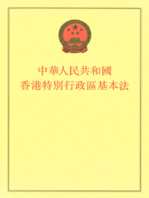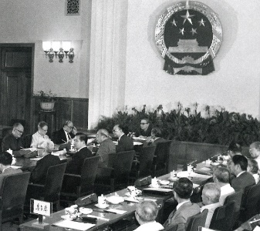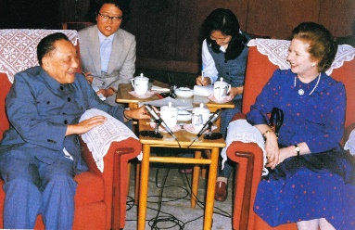

**12.** 全國人民代表大會通過《基本法》連同香港特別行政區的區旗和區徽圖案。

中華人民共和國主席令第二十六號予以公布，自1997年7月1日起實施。

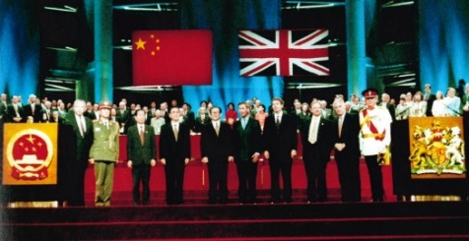

**2.** 英國首相戴卓爾夫人訪京，與中國領導人就香港前途問題進行談判。

**9.** 全國人民代表大會成立基本法起草委員會，並委託該委員會的香港委員籌組一個有廣泛代表性的基本法諮詢委員會。

**11.** 全國人民代表大會通過《基本法》

**10.** 1990年4月4日

**1.** 香港前途問題談判

**8.** 《基本法》的起草

**1997年**

**1984年**

**現在**

**1990年**

**1985年**

**1982年**

**3.** 全國人民代表大會通過的八二憲法加入第三十一條

**13.** 1997年7月1日起

**5.** 1984年 12月19日

**15.** 香港特別行政區除保持原有的資本主義制度和生活方式五十年不變，在高度自治下，政治體制方面有所進展。

**14.** 設立香港特別行政區和實施《基本法》

**4.** 《憲法》第三十一條為《基本法》的制定提供了法律依據。香港特別行政區的憲制基礎，建基於國家《憲法》和《基本法》。《憲法》是《基本法》的最終依據。

國家在必要時得設立特別行政區。在特別行政區內實行的制度按照具體情況由全國人民代表大會以法律規定。

**6.** 簽署《中英聯合聲明》

7. 主體文件的主要重點包括：

* 收回香港地區（包括香港島、九龍和「新界」）是全中國人民的共同願望，中華人民共和國政府決定於1997年7月1日對香港恢復行使主權。
* 對香港有十二條基本方針政策。

**17**.回歸後

* 行政長官由通過選舉委員會（第一任時為推選委員會）選舉產生，由中央人民政府任命。
* 立法會包括選舉委員會選舉、功能團體選舉和分區直接選舉產生的議員。
* 負責終審的是位於香港特別行政區的終審法院。

**16.** 回歸前

* 總督由英國皇室任命。
* 1985年立法會首次有間接選舉產生的議員（少於45%）。
* 負責終審的是位於倫敦的樞密院司法委員會。

參考資料：

* 「《憲法》和《基本法》教育」網頁。香港：教育局。
* 《活學趣論‧基本說法 ─《基本法》視像教材套2015》教材。香港：教育局。
* 課程發展議處個人、社會及人文教育組（2017）。《綜合運用共通能力資源冊（初中）》。香港：教育局。